С ЛЮБВЙ К ПРИРОДЕ НАЧИНАЕТСЯ ЛЮБОВЬ К РОДИНЕ

**1. Прочитайте текст.**

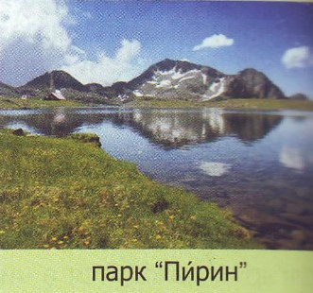Исключительно богатое биоразнообразие, природные парки, уникальные природные достопримечательности, впечатляющие пещеры и каньоны, ледниковые озёра - сложно несколькими словами описать, насколько разнолика и прекрасна природа Болгарии. Здесь каждый любитель красивых видов и близости с природой может найти свой рай.

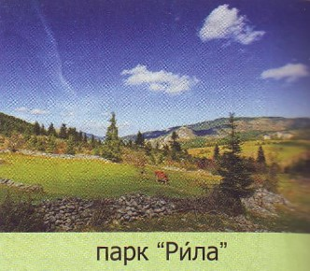По биологическому разнообразию Болгария занимает второе место в Европе. Здесь насчитывается более двенадцати тысяч видов растений. В Красную книгу Болгарии включены 763 вида. Зарегистрированы более семисот лекарственных растений. Леса занимают почти 37 % территории страны.

В Болгарии распространены 397 видов птиц, 207 пресноводных и черноморских видов рыб, 94 вида млекопитающих, 52 вида земноводных и пресмыкающихся.

В стране обособлены 3 национальных парка ("Пирин", "Рила", "Центральные Балканы") и 11 природных парков - "Беласица", "Болгарка", "Витоша", "Врачанский Балкан", "Золотые пески", "Персина", "Рильский монастырь", "Русенский Лом", "Странджа", "Синие камни" и "Шуменское плато". В целях сохранения биоразнообразия созданы 89 заповедников и объявлены 2234 природных достопримечательностей. Два природных объекта - национальный парк "Пирин" и заповедник "Сребырна", включены в Список Всемирного природного Наследия ЮНЕСКО.

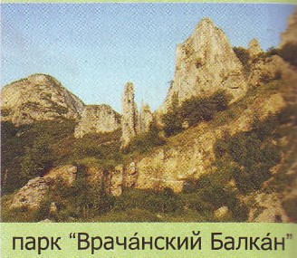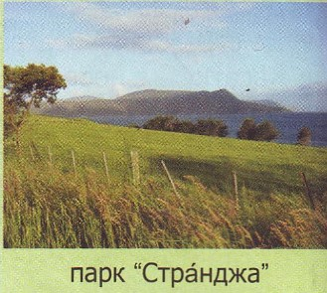

Национальный парк "Пирин" - охраняемая территория, созданная для того, чтобы сохранить неповторимый ландшафт гор Пирин. В парке находится и самое древнее дерево страны - сосна Байкушева, чей возраст равняется возрасту самого государства - более 1300 лет. "Пирин" богат редкими видами растений и животных, большая часть из которых включена в Красную книгу Болгарии.

Биосферный заповедник "Сребырна" включает озеро

Сребырна и территорию вокруг него. Через эти места проходит один из маршрутов миграции перелётных птиц между Северной Европой и Центральной Африкой.

Для доступа ко многим сокровищам болгарской природы проложены маркированные экотропы с разными сооружениями для отдыха.

1. 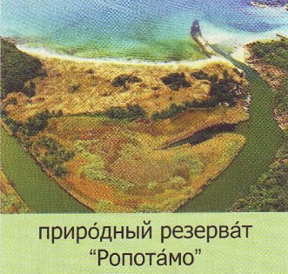**Найдите в тексте определения к словам:**

■ достопримечательности ■ территория

■ парк ■ ландшафт

■ озёра ■ дерево

■ пещеры ■ заповедник

■ природа Болгарии ■ птицы

■ растения ■ экотропы

■ виды рыб ■ объекты

1. **Найдите в тексте и прочитайте места, где говорится:**

■ о национальных и природных парках;

■ о национальном парке "Пирин";

■ о биосферном заповеднике "Сребырна"; ■ о биологическом разнообразии Болгарии; ■ о природе Болгарии.

1. **Ответьте на вопросы.**

■ Какое место в Европе занимает Болгария по биологическому разнообразию? А

знаете ли вы, какая страна занимает первое место?

Второе.

■ Сколько видов млекопитающих, птиц, земноводных, пресмыкающихся и рыб

распространены в Болгарии?

В Болгарии распространены 397 видов птиц, 207 пресноводных и черноморских видов рыб, 94 вида млекопитающих, 52 вида земноводных и пресмыкающихся.

■ Знаете ли вы, сколько животных включены в Красную книгу Болгарии?

Нет

■ Знаете ли вы, что такое "Натура 2000"?

Екологичная мрежа из заповедниках.

1. 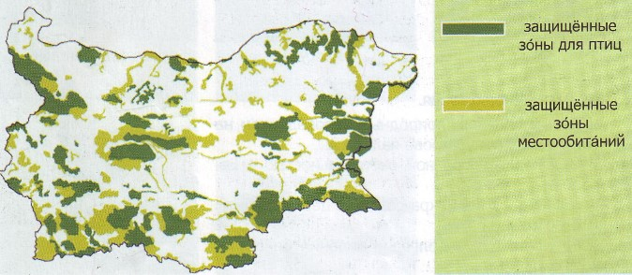**Рассмотрите карту и скажите, входит ли город (село), в котором вы живёте, в сеть "Натура 2000"?**

**Нет**

……………………………………………….

……………………………………………….

……………………………………………….

……………………………………………….

1. **Прочитайте текст и рассмотрите фотографии. Ответьте на вопросы.**

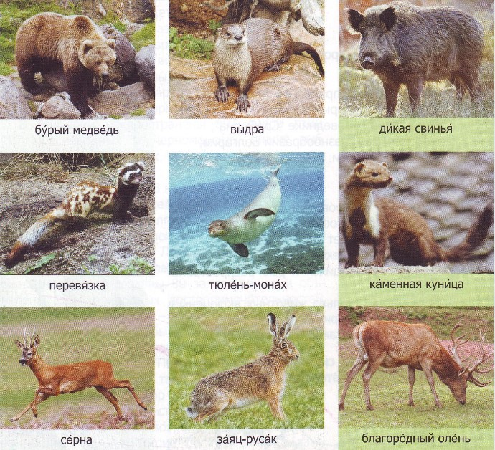*Заповедники Болгарии (стр.82)*

*Национальный парк "Рила" является самым большим заповедником на Балканском полуострове. Здесь встречаются дикая свинья, благородный олень и вписанный в Красную книгу Болгарии бурый медведь.*

*Заповедник "Камчия" включен во Всемирную сеть биосферных заповедников программы ЮНЕСКО "Человек и биосфера", целью которой является сохранение самых важных экосистем планеты. Он создан для сохранения уникального лонгозного леса и отличается самой разнообразной растительностью в Европе. Здесь обитают серна, благородный олень, дикая свинья и дикая кошка, вписанная в Красную книгу Болгарии.*

*Заповедник "Калиакра" был создан для защиты местообитания исключительно редкого тюленя-монаха. В заповеднике растёт более 400 видов растений.*

*В заповеднике "Маджарово" находится единственная в Болгарии колония белоголового сипа. Здесь обитает множество птиц, среди них - чёрный аист, орёл- могильник, восемь видов соколов.*

*Заповедник „Балтата" расположен рядом с курортом Албена. Здесь обитает свыше 180 видов птиц: рыжая цапля, серый журавль и другие.*

*Заповедник "Чупрене" создан для охраны хвойных лесов и единственной в Болгарии естественной популяции глухаря. В заповеднике обитают включенные в Красную книгу Болгарии выдра, куница и волк.*

*В заповеднике "Сребырна" обитает и зимует более 160 видов птиц, среди них кудрявый пеликан и большая белая цапля. Здесь 35 видов млекопитающих, в том числе записанные в Красную книгу Болгарии выдра и перевязка.*

■ Как называются эти животные по-болгарски? ……………………………………..

…………………………………………………………………………………………………………

■ Где они встречаются? ……………………………………………………………….. ……………………………………………………………………………………………………….... ■ Какие из них записаны в Красную книгу Болгарии? ……………………………...

…………………………………………………………………………………………………………

1. **Закончите предложения.**

■ Самым большим природным заповедником на Балканском полуострове

является

………………………………………………………………………………………………………....

■ Самой разнообразной растительностью в Европе отличается ………………….... …………………………………………………………………………………………………………

■ Заповедник Калиакра создан с целью защиты местообитания ............................... …………………………………………………………………………………………………………

■ Единственная в Болгарии колония белоголового сипа находится ………….…….

…………………………………………………………………………………………………………

1. **Соедините названия птиц с названиями заповедников, в которых эти виды охраняются.**

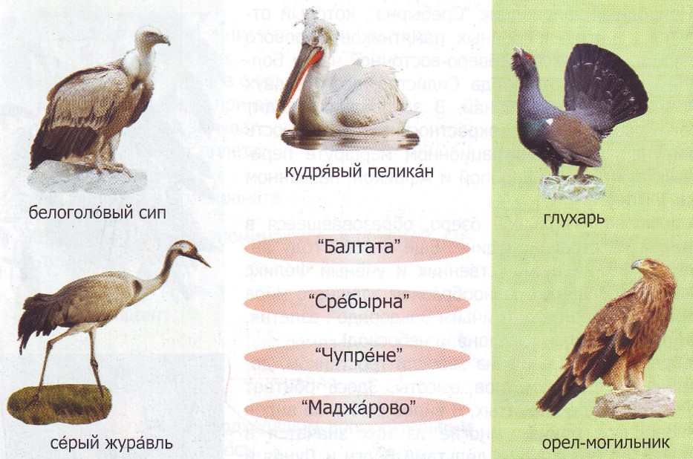

1. **Рассмотрите фотографии. Ответьте на вопросы.**

■ Как называются эти природные достопримечательности? …………….………… …………………………………………………………………………………………………………

■ Где они находятся? …………………………………………………………………..

………………………………………………………………………………………………………… ■ Что вы можете о них рассказать? ……………………………………………………

…………………………………………………………………………………………………………

